

*Prvo čitanje : Ez 18, 25-28*

*Drugo čitanje: Fil 2, 1-11*

*Evanđelje: Mt 21, 28-32*

**ZBORNA MOLITVA**:

Bože, ti svoju svemoć očituješ  najviše praštanjem i milosrđem.  
Budi nam uvijek milostiv da težimo za obećanim dobrima i uđemo u vječno zajedništvo s tobom.

Po Gospodinu.

**Ulazna pjesma**

*Sve što si poslao na nas, sve što si nam učinio,Gospodine, pravedno si učinio. Nismo čuvali naredbe tvoje,ali proslavi ime svoje, Gospodine:postupaj s nama po blagosti svojoj, po velikoj ljubavi svojoj!  (Dn 3, 31.29-30.43.42)*

***Popričesna pjesma***

*Po ovom smo upoznali ljubav:*

*on je za nas položio život svoj, pa smo*

*i mi dužni živote položiti za braću.  (1Iv 3, 16*

26. NEDJELJA KROZ GODINU

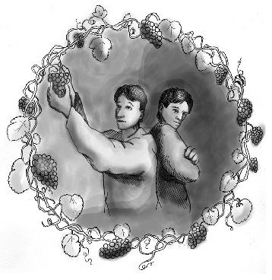

**PROMIŠLJANJA…**

**Biti vjernik danas**

Često ljudi misle da je vjera nešto što je jednom dano…ono kažu; ja sam vjernik, kršćanin, katolik. N, vjera je živi organizam koji treba neprestano hraniti, brinuti se za nj. Ako se ne brinemo za organizam ili nešto živo i ne hranimo ga on umire. Isto je i s vjerom. Ako se ne brinemo za nju, ne njegujemo je, ne hranimo je – ona umire. I tako iako za sebe mislim da sam vjernik, kršćanin i katolik ja sam **praktični nevjernik**.

Vjera se hrani čitanjem Božje riječi, nedjeljnom misom, sakramentima, molitvama, **pobožnostima**.

Jedna od tih pobožnosti koje nam Crkva nudi kao hranu za našu vjeru i duhovnost kroz mjesec listopad jesu **listopadske pobožnosti.**

Stoga kao vjernik nastoj svoju vjeru hraniti, u njoj rasti, razvijati je, ali isto tako razvijati svoju duhovnost.

Nastoj naći vremena bar koji dan u mjesecu listopadu i posvetiti ga s Marijom sebi, svom rastu.



*U ono vrijeme: Reče Isus glavarima svećeni­čkim i starješinama narodnim: »Što vam se čini? Čovjek neki imao dva sina. Priđe prvomu i reče: ‘Sinko, hajde danas na posao u vinograd!’ On odgovori: ‘Neću!’ No poslije se predomisli i ode. Priđe i dru­gomu pa mu reče isto tako. A on odgovori: ‘Evo me, gospodaru!’ i ne ode. Koji od te dvojice izvrši volju očevu?« Kažu: »Onaj prvi.« Nato će im Isus: »Zaista, kažem vam, carinici i bludnice pretekoše vas u kraljevstvo Bo­žje! Doista, Ivan dođe k vama putem prave­dnosti i vi mu ne povjerovaste, a carinici mu i bludnice povjerovaše. Vi pak, makar to vidjeste, ni kasnije se ne predomisliste da mu povjerujete.«*

*Riječ Gospodnja.*

**NEDJELJNA BOŽJA RIJEČ**

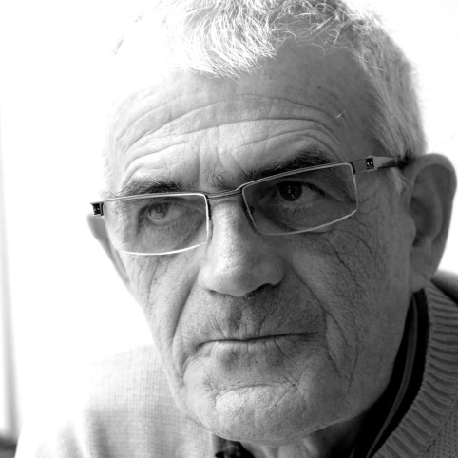

Na Isusovo pitanje: 'Koji od te dvojice izvrši volju očevu', možemo i mi dati odgovor: Djelovanje je važnije od govorenja. To svi znamo. Odlučujuće je ne ono što se govori prije izbora nego što je učinjeno nakon izbora. Riječi je lako reći, ali učiniti djela puno je teže. Riječi mogu zavarati, prevariti, obmaniti, djela ne. Zato je važno paziti više na ono što se čini nego na ono što se govori.

Evanđelje je uvijek aktualno. Vlade dolaze i odlaze. Evanđelje ostaje. Ono ne obrađuje dnevnopolitičke teme. I ne tiče se prije svega drugih, nego mene i tebe, sasvim osobno. Evanđelje nije prikladno za stranačko političku borbu koje će uvijek biti. Ono je riječ koja svakoga od nas stavlja pred odluku, bezvremenski vrijedna, i dnevno uvijek nova.

Pogledajmo u ogledalo evanđelja na naš vlastiti život. Kojemu od ove dvojice sinova sličiš ti? Sličim ja? Onomu koji odmah kaže "Da, Gospodine?" A nakon toga ništa ne učini. Ili onomu koji otvoreno kaže: "Ja neću?" I tada mu je žao i ipak ide raditi u vinograd.

Komu sam sličniji? Meni Isus danas postavlja pitanje. On postavlja pitanje i političarima koji se natječu za vlast i koji su ljudi kao ti i ja i koji isto tako kao i svatko drugi stoje pred konačnim pitanjima savjesti, kada su u "tihoj sobici" sami pred Bogom.

Evanđelje nas uči da ispitamo našu vlastitu savjest. Iako Isus optužuje, on to čini drugčije nego se to čini u obostranim okrivljavanjima kakva su ne samo u vremenima borbe za izbore među nama. Isusove oštre riječi žele nas probuditi i istrgnuti iz naših predrasuda.

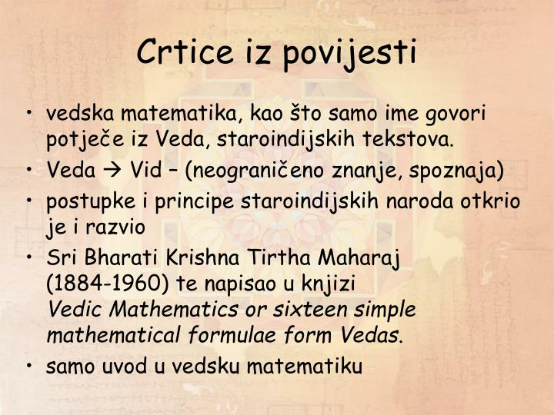Sjetimo se nekih prezimena u našim selima, nekih više nema, ali dobro je prisjetiti se. Prema Status animarum ( Stanje duše) župe u **REČICI** su bila ili još jesu ova prezimena:

….. Ladić ( devet obitelji), Lukić ( jedna obitelj), Lauš ( jedna obitelj), Lopaić ( jedna obitelj), Mataja ( jedna obitelj), Mijoš ( pet obitelji), Mikaš ( jedna obitelj), Miksera ( jedna obitelj), Mučnjak (četiri obitelji), Bolešić ( jedna obitelj), Maretić ( jedna obitelj), Matijašić ( jedna obitelj), Miletić ( jedna obitelj), Nejak ( šest obitelji), Pavlić ( devet obitelji), Pavlović ( tri obitelji), Penić ( jedna obitelj), Perač ( pet obitelji), Peremčević (jedna obitelj), Popović ( jedna obitelj), Pevac ( osam obitelji), Poje ( jedna obitelj), Pušak ( jedna obitelj), Rogolja ( deset obitelji), Rudin ( jedna obitelj), Rukavina ( jedna obitelj), Skokan ( jedna obitelj), Slaćanin ( osam obitelji), Šafar ( tri obitelji), Banić ( dvije obitelji), Šepac ( jedna obitelj) …. NASTAVIT ĆE SE…



Proces sekularizacije je naškodio socijalnoj svijesti obitelji, jer se rađa jedna ***individualistička religioznost*** koja daje obitelj koja više nije „Crkva u malom“. Svaki pojedinac vjeru izražava na svoj način i njeguje svoju pobožnost. Zato naše obitelji danas bivaju rasplinjene, osiromašene i često dezorijentirane. A onda i Crkva koja je sastavljena od takvih članova živi u obiteljskom rasapu. Bračna ljubav zakočena je već na svojim izvorima na početku, jer se ne rađaju djeca. Unaprijed se zna koliko treba imati djece i od toga nijedno više!

Otkud te negativnosti? Otkad se počelo problem svoditi na ***promatranje samo ljudskog vida obitelji***, otkako se u obitelji zanemarilo gledanje uzvišenijih ideala, Božjih i društvenih. Počelo se paziti samo na čast. Djecu treba progurati u više krugove da postignu karijeru. Prevagnula je gospodarska skrb u obitelji. Iščezla je svijest supružnika o smislu njihove nadnaravne uloge u bračnom poslanju. Među krštenicima kao da se zaboravilo da je brak jedna naravna sveza, ali da ima i božansko podrijetlo. Obitelj je i društveni ugovor, ali za nas kršćane prije svega je božanski sakramenat.

|  |  |  |
| --- | --- | --- |
| Ponedjeljak,  02.listopada | 18,00 | Anđeli Čuvari  + Josip, Marija Novosel (god); + Marija Živko |
| Utorak,  03.listopada | 18,00 | Dionizije Aeropagita  + Slavko Šepac |
| Srijeda,  04.listopada | 18,00 | Franjo Asiški  + Ivica Perač; + Andrija Banić; + Željko Holjac |
| Četvrtak,  05.listopada | 18,00 | Faustina Kowalska  + Mato Brezetić i ob.; + Franjo Pevac i obitelj |
| Petak,  06.listopada | 18,00 | Bruno – PRVI PETAK  + Janko Vukoja |
| subota,  07.listopada | 18,00 | BDM – Kraljica svete krunice – prva subota  + Ljubica Zaplatić; + Mara Horvatić Šturle; + Jaga Šoštarić |
| **Nedjelja,**  **08.listopada** | 9,00  11,30 | **27. NEDJELJA KROZ GODINU**  + Katarina Grdina ( god); + Bara, Ivan Bogovičak; + Josip. Marija Ivinac; + Ana, Mladen Frlan  POLDANJICA – PRO POPULO |



* DAROVI ZA POTREBE ŽUPE: svoje priloge za potrebe župe možete dati u župnom uredu, sakristiji ili u banci na račun. HR8124000081104962168 Župa sv. Ivana Krstitelja Rečica 47. Rečica ( s naznakom: za župu)

**LISTOPADSKE POBOŽNOSTI;**

U nedjelju 01.listopada s početkom u 18,00 sati pod vodstvom molitvene zajednice započinju Listopadske pobožnosti. One su svaku večer kroz cijeli mjesec. Nastojmo naći vremena za nju.

**Pastoralni listić**: Tjedni prilog Zvona svetog Ivana Krstitelja. Izdaje: Župa svetog Ivana Krstitelja Rečica, Rečica 47. 47203 Rečica. Glavni i odgovorni urednik: Lovro Zaplatić, župnik .Tel 047 713 002 /0992441234 e-mail : zupa.recica@zg-nadbiskupija.hr . Izlazi u 150 primjeraka.

DAROVALI ZA POTREBE ŽUPE:

Obitelj Banić, Luka Pokupska 16;

Josip Holjac, Rečica 87.

**PRIVREMENI RASPORED ŽUPNOG VJERONAUKA:**

**Prvi i drugi razred**: četvrtak poslije nastave

**Četvrti razred**: petak poslije nastave

**Peti razred**: petak poslije nastave

**PRVOPRIČESNICI:**

Subota u 15,00 sati

**FIRMANICI:**

Subota u 16,00 sati

Kada je nastava popodne radi Listopadskih pobožnosti nema vjeronauka.

**U srijedu** – proslava sv. Franje u župi Presvetog Trojstva